



**زیربرنامه:**

Find_Neib

|  |  |  |
| --- | --- | --- |
| **توسعه دهندگان** | مرتضی نامور |  |
| **تهیه کنندگان مستند** | مرتضی نامور | |
| **تاییدکنندگان** | مرتضی نامور | |
| **تاریخ تنظیم سند** | 22/02/1394 | |
| **شناسه سند** | **G94F002F1** | |
| **زبان برنامه‌نویسی** | **Fortran 90/95** | |

1. وظایف

در این زیربرنامه همسایه های هر کدام از المان های یک شبکه مثلثی تعیین می گردد.

1. توضیحات و تئوری­ها

در مباحث مربوط به تولید شبکه و دینامیک سیالات محاسباتی اگر نحوه ذخیره همسایه های شبکه بنابر یک قاعد خاص باشد می توان بطور مفیدی از این نوع ذخیره اطلاعات استفاده نمود. بنابراین در اینجا نحوه ذخیره همسایه ها متناظر با ترتیب نقاط تشکیل دهنده المان ها می باشد. برای مثال همسایه شماره 1 مثلث زیر روبری اولین نقطه تشکیل دهنده آن است و به همین ترتیب سایر همسایه ها ذخیره شده اند. برای روشن شدن این موضوع به ‏شکل (1) ‎توجه کنید.

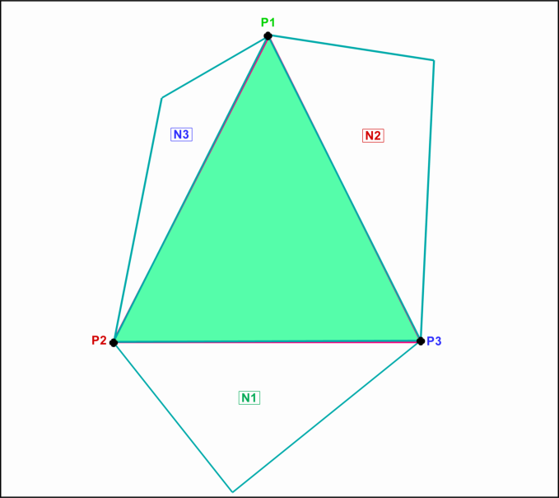

|  |  |  |  |  |  |
| --- | --- | --- | --- | --- | --- |
| **سومین همسایه** | **دومین همسایه** | **اولین همسایه** | **سومین نقطه** | **دومین نقطه** | **اولین نقطه** |
| N3 | N2 | N1 | P3 | P2 | P1 |

1. نحوه ذخیره همسایه های یک المان مثلثی

الگوریتم پیاده شده در این زیربرنامه بدین صورت است که برای تمام المان های شبکه یک جستجو در میان سایر المان ها انجام می شود و المانی که دارای دو نقطه مشترک با المان مورد بحث داشته باشد آنگاه دو المان بعنوان همسایه معرفی می شوند. جهت افزایش سرعت از انجام جستجو برای المان هایی که همسایه آنها تعیین شده است صرفنظر می شود. همچنین بنابر آنچه گفته شد نحوه ذخیره همسایه ها از قاعده اشاره شده در بالا انجام می گیرد.

برای مثال فرض کنید با توجه به ‏شکل (2) لازم باشد همسایه شماره 1 المان ME تعیین گردد. برای این منظور دو نقطه مقابل اولین نقطه آن یعنی M1 و M2 با سایر نقاط المان های دیگر مقایسه می گردد و هنگامی که المان NE که دو نقطه N1 و N2 آن با نقاط المان ME پیدا شود یعنی M1=N1 و M2=N2 آنگاه همسایه شماره 1 المان ME برابر NE و همسایه شماره 2 المان NE برابر ME قرار داده می شود.

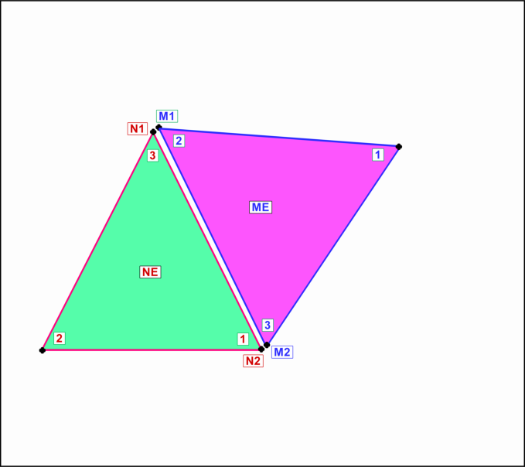

1. چگونگی پیدا کردن الما های همسایه
2. بخش­های زیربرنامه

در این قسمت تمام بخش های زیربرنامه مطابق با شماره گذاری موجود در کد کامپیوتری ارائه شده است.

1. مقدار دهی اولیه به اطلاعات همسایه ها

در ابتدای زیربرنامه همسایه تمام المان ها برابر صفر قرار داده می شود. اینکار بدلیل اینست که در صورتیکه یک المان مرزی باشد و هیچ همسایه ای برای آن پیدا نشود، همسایه آن برابر صفر تعیین شود.

1. بررسی تمام مثلث ها در یک حلقه تکرار

در یک حلقه تکرار تمام مثلث های موجود بررسی می شود. همچنین در یک حلقه تکرار دیگر سه ضلع تشکیل دهنده هر مثلث و در نتیجه سه همسایه آن بررسی و تعیین می شود.

1. صرفنظر کردن از انجام جستجو

در صورتیکه همسایه ای از یک المان قبلا تعیین شده باشد، از ادامه جستجو برای تعیین همسایه صرفنظر می گردد. باید توجه داشت که با پیدا شده همسایه یک المان، همسایه المان مجاور آن نیز متقابلا تعیین شده است.

1. تعیین دو نقطه متناظر هر همسایه

هنگام بررسی همسایه شماره N ام یک مثلث باید شماره دو نقطه متناظر آن در پارامترهای محلی ذخیره شود. در اینجا منظور از شماره همسایه شماره سلولی می باشد که همسایه در آن ذخیره شده است. برای مثال در ‏شکل (2) دو نقطه 3 و 2 متناظر با همسایه شماره 1 المان ME می باشد.

1. تعیین شماره دو نقطه متناظر هر همسایه مثلث

شماره دو نقطه متناظر همسایه مورد بررسی در پارامترهای محلی ذخیره می گردد. در اینجا منظور شماره نقاط می باشد. برای مثال در ‏شکل (2) نقاط شماره M1 و M2 ذخیره می شوند.

1. جستجو در میان مثلث های موجود

در یک حلقه تکرار تمام مثلث های موجود بررسی می شود تا مثلثی که دارای دو نقطه مشترک با مثلث مورد بررسی است پیدا شود.

1. صرفنظر از مقایسه

در صورتی که شماره المان مورد بررسی (که باید شماره همسایه آن تعیین گردد یا مثلث اول) با شماره مثلثی که باید نقاط آن با این مثلث مقایسه شود (مثلث دوم) یکسان باشد، با استفاده از دستور Cycle از مقایسه صرفنظر می شود.

1. جستجو در میان اضلاع المان دوم

تمام اضلاع المان دوم بررسی می شود ولی در صورتیکه همسایه متناظر با یک ضلع قبلا تعیین شده باشد، از ادامه بررسی آن ضلع صرفنظر می شود.

1. تعیین دو نقطه متناظر هر همسایه

مانند بخش 4 شماره دو سلول حاوی نقاط متناظر با همسایه المان دوم در پارامترهای محلی ذخیره می گردد. برای مثال در ‏شکل (2) دو نقطه 3 و 1 متناظر با همسایه شماره 2 المان NE می باشد.

1. تعیین شماره دو نقطه متناظر همسایه

شماره دو نقطه متناظر همسایه مورد بررسی (مربوط به المان دوم) در پارامترهای محلی ذخیره می گردد. در اینجا منظور شماره نقاط می باشد. برای مثال در ‏شکل (2) نقاط شماره N1 و N2 ذخیره می شوند.

1. مقایسه دو نقطه از مثلث دوم با مثلث اول

در صورتیکه شماره دو نقطه مثلث اول با دو نقطه مثلث دوم برابر باشد، مثلث دوم همسایه مثلث اول و همچنین مثلث اول همسایه مثلث دوم قرار داده می شود. سپس با استفاده از دستور Goto از ادامه جستجو صرف نظر می شود.